**Картотека игр для детей среднего дошкольного возраста по формированию конструкторских способностей с игрой «Волшебный квадрат».**

**Форма работы**: индивидуальная/групповая.

**Образовательные области согласно ФГОС ДО**: познавательное развитие, речевое развитие, социально-коммуникативное развитие.

**Задачи игры:**

Познакомить с игрой «Квадрат Воскобовича». Закреплять умение различать и называть время года – зима, весна. Закреплять знания о геометрических фигурах (квадрат, треугольник, прямоугольник), познакомить с новой фигурой: ромб. Закреплять умение различать, где находится центр, слева вверху, справа вверху, слева внизу, справа внизу у фигуры.

**Оборудование и материал:**

«Фиолетовый лес», игра «Квадрат Воскобовича» (двухцветный), персонажи: Крутик По, девочка Долька.

**Ход игры:**

Однажды Ворон Метр подарил Крутику По волшебный квадрат. Крутик По посмотрел на непримечательный ничем квадрат и удивился, чем же он волшебный. На что Ворон Метр ответил, что придет время и Крутик По сможет сам убедиться какой этот квадрат необыкновенный.

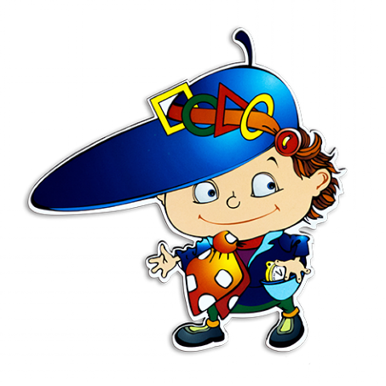



Педагог знакомит детей с новой игрой «Волшебный квадрат» и предлагает его внимательно рассмотреть.

*Задание педагога:*

- назвать какого цвета квадрат с одной и другой стороны (красный и зеленый);

- назвать сколько сторон у квадрата (педагог напоминает, что все стороны у квадрата равны);

- назвать сколько углов у квадрата.

В одно прекрасное майское утро девочка Долька позвала Крутика По в гости. Недолго думая, Крутик По отправился в дорогу и на всякий случай прихватил с собой волшебный квадрат. По дороге Крутика По настиг весенний дождик, а зонтика с собой Крутик не взял и поэтому расстроился, что сейчас промокнет. Достал он квадрат и потянул за один конец и вдруг у Крутика По оказалась в руках зонт.

*Задание педагога:*

- положить перед собой квадрат зеленой стороной;

- взять за нижний левый край и потянуть его к правому верхнему краю;

- назвать какого цвета получился зонт для Крутика По (зонт красного цвета);

- назвать на какую геометрическую фигуру похож зонт (зонт похож на треугольник);

- назвать сколько сторон у треугольника;

- назвать сколько углов у треугольника.

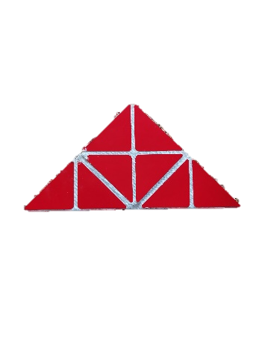

Дождик вскоре закончился и Крутик По поспешил к девочке Дольке. Однако после дождя на дороге стало много луж. Небольшие лужицы Крутик По просто перепрыгивал, но одну большую лужу не смог. Тогда Крутик По достал волшебный квадрат и быстрым движением потянул за его края, тут же в его руках оказалась дощечка, по которой Крутик По смог пройти через лужу.

*Задание педагога:*

- положить перед собой квадрат красной стороной;

- взять за верхний левый край и за верхний правый край, потянуть их к левому нижнему краю и правому нижнему краю;

- назвать какого цвета получилась дощечка у Крутика По (дощечка зеленого цвета);

- назвать на какую геометрическую фигуру похожа дощечка (дощечка похожа на прямоугольник);

- назвать сколько сторон у прямоугольника;

- назвать сколько углов у прямоугольника;

- назвать, чем прямоугольник отличается от квадрата.

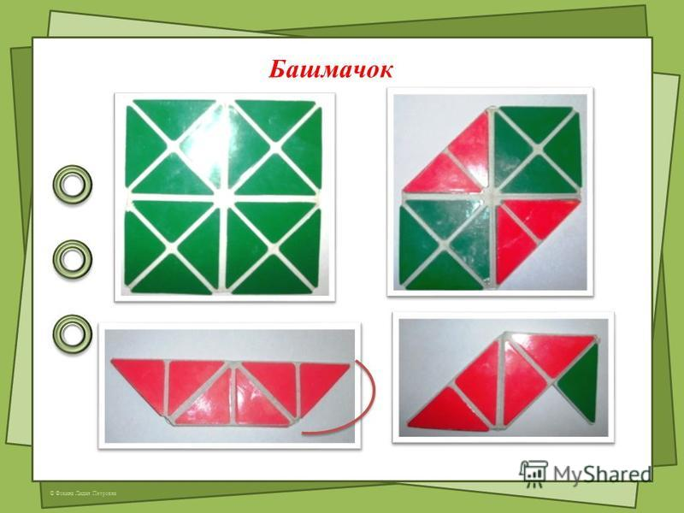

Перейдя лужу, Крутик По отправился дальше. Вдруг у большого дерева услышал, что кто-то тихонько плачет. Это был ежик, от дождя он весь промок. Ежик рассказал, что после зимы у его домика проломилась крыша и теперь ему негде жить. Крутик По пожалел бедного ежика и решил смастерить ему новый домик. Достал он свой волшебный квадрат и уже умелым движением потянул за края. Раз и домик для ежика готов.

*Задание педагога:*

- положить перед собой квадрат красной стороной;

- взять за верхний левый край и потянуть его к центру квадрата;

- взять за верхний правый край и потянуть его к центру квадрата;

- назвать какого цвета получилась крыша у домика (крыша зеленого цвета);

- назвать из какой геометрической фигуры состоит крыша (из треугольника);

- назвать какого цвета получился домик (домик красного цвета);

- назвать из каких геометрических фигур состоит домик (из треугольника и прямоугольника).

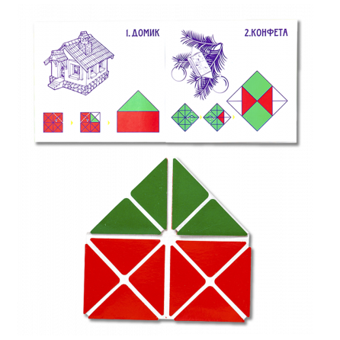

Довольный собой Крутик По наконец пришел к дому девочки Дольки. Крутик По вспомнил, что в гости с пустыми руками не ходят, а он забыл взять с собой гостинец. Достал Крутик По свой волшебный квадрат в надежде, что тот ему обязательно поможет, потянул за его края и у него в руке оказалась любимая конфета Дольки.

*Задание педагога:*

- положить перед собой квадрат зеленой стороной и повернуть одним углом вверх.



Педагог показывает детям, что если квадрат повернуть, то получится новая геометрическая фигура, которая называется ромб.

*Задание педагога:*

- положить перед собой ромб зеленой стороной;

- взять за левый край и потянуть его к центру ромба;

- взять за правый край и потянуть его к центру ромба;

- назвать какого цвета получилась конфета (конфета зеленого и красного цвета).

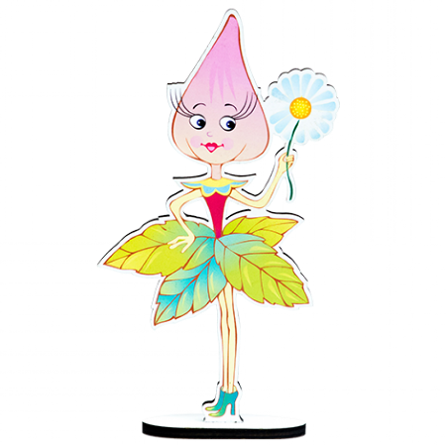



Девочка Долька обрадовалась Крутику По и поблагодарила за гостинец. Теперь Крутик По понял, что квадрат действительно волшебный и больше с ним не расставался.